13/abr./2021

Presentación inicial de proyecto final

Microprocesadores II

Eduardo Solano Jaime ID: 0213663

**Presentación**

El proyecto final de la materia, brevemente resumido, consiste en la transmisión de una imagen por medio de bluetooth desde el microcontrolador ATMEGA16A a la una interfaz gráfica en la computadora desarrollada en Python.

Las conexiones físicas son simples. En una caja presentable (o algo por el estilo) se encontrará montada: la cámara usada, que será el módulo cámara de Arduino Ov7670; el transmisor bluetooth, el microcontrolador y la fuente de alimentación.

Las imágenes que transmitirá serán letras escritas por usuarios (por razones que se explicarán).

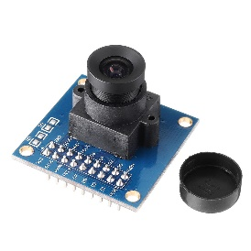**Diagrama**

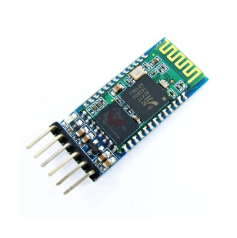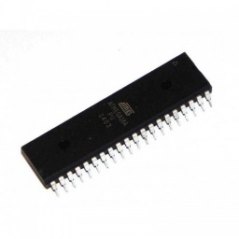



Cable físico

Transmisión inalámbrica

mo

Mostrar

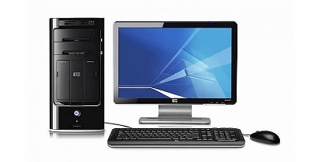**En duda**

Dependiendo de la complejidad del proyecto, específicamente del manejo de la cámara y de la transmisión de sus datos, queda en duda una posible modificación del proyecto y una posible adición.

La modificación consiste en el uso de un módulo de transmisión wifi, sustituyendo el bluetooth. Esto para posiblemente acelerar la transmisión de tantos datos provenientes de la cámara (640x480).

La adición al proyecto, de haber concluido la primera parte con sobra, es implementar un código de aprendizaje automático (Machine Learning) para identificar las letras que recibe del microcontrolador. Correría en Python, igualmente en una interfaz gráfica, con el uso de la librería Scikit-learn. El código mostraría al usuario qué letra recibió.

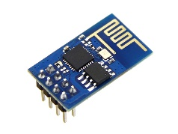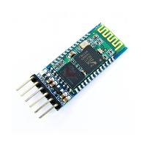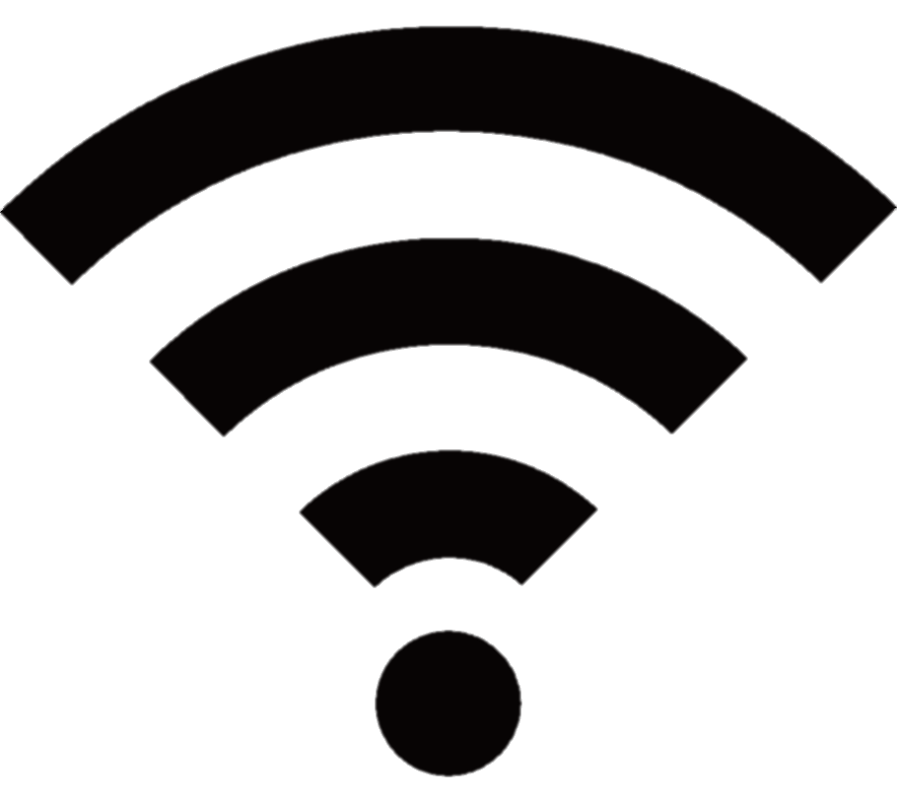

**Diagrama alternativo**



Mostrar texto

mo

Cable físico

Transmisión inalámbrica

Proceso interno